危险废物接收及处置情况说明

危废来源:乌海市千里山选煤有限责任公司

危废名称:废油桶(900-041-49)

处置方式:收集、破碎、清洗

处置情况:2025年3月13日拉运乌海市千里山选煤有限责任公司大油桶25个，油漆桶和黄油桶145个，稀料桶25个，合计0.68吨，已完成签收，暂分类贮存于我公司危废库房。

特此说明！

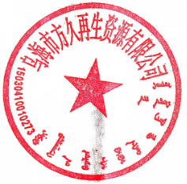

乌海市方久再生资源有限责任公司

2025年 3 月 13 日